1.
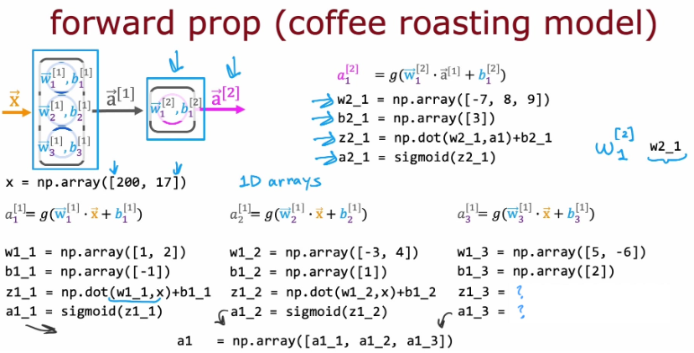
De acordo com a aula, como o senhor calcula a ativação do terceiro neurônio na primeira camada usando o NumPy?

Opção 1
z1_3 = np.dot(w1_3, x) + b1_3
a1_3 = sigmoid(z1_3)
Correto
Use a função numpy.dot para obter o produto escalar. A função sigmoide mostrada na aula pode ser uma função que o senhor mesmo escreve (consulte o curso 1, semana 3 desta especialização) e que lhe será fornecida neste curso.
Opção 2
z1_3 =w1_3 * x + b
a1_3 = sigmoid(z1_3)
Opção 3
layer_1 = Dense(units=3, activation='sigmoid')
a_1 = layer_1(x)
2.
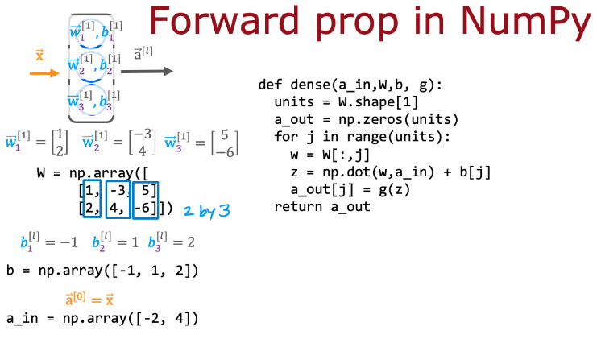
De acordo com a aula, ao codificar a matriz numpy W, onde o senhor colocaria os parâmetros w para cada neurônio?
Nas fileiras de W.
Nas colunas de W
Correto
Os parâmetros w do neurônio 1 estão na coluna 1. Os parâmetros w do neurônio 2 estão na coluna 2, e assim por diante.
3.
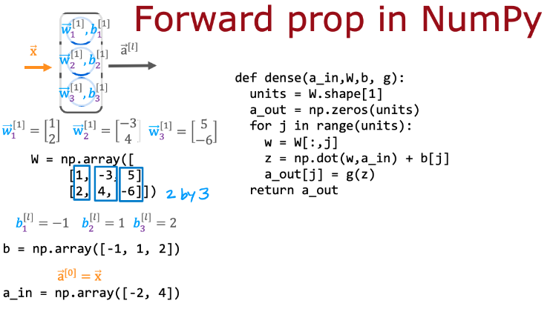
Para o código acima na função "dense" que define uma única camada de neurônios, quantas vezes o código passa pelo "for loop"? Observe que W tem 2 linhas e 3 colunas.

5 vezes
6 vezes
3 vezes
Correto
Sim! Para cada neurônio na camada, há uma coluna na matriz numpy W. O loop for calcula o valor de ativação de cada neurônio. Assim, se houver 3 colunas em W, há 3 neurônios na camada densa e, portanto, o loop for passa por 3 iterações (uma para cada neurônio).
2 vezes

